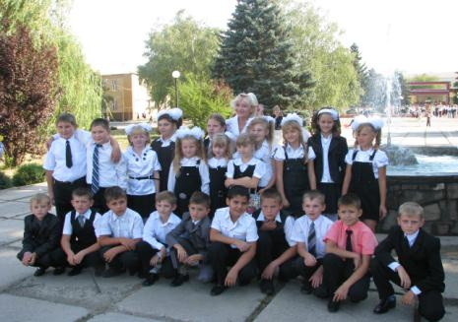

ВОСПИТАТЕЛЬНАЯ МОДЕЛЬ
КЛАССА

Козаченко Валентина Ивановна

Муниципальное бюджетное общеобразовательное учреждение
Куйбышевская средняя общеобразовательная школа

Если вы берете людей такими, каковы они есть, со всеми присущими им недостатками, вы никогда не сделаете их лучше. Если же вы обращаетесь с людьми, как с идеальными людьми, вы поднимаете их на ту высоту, на которой вы хотели бы их видеть.
Гёте И.

Двадцать восемь лет я работаю учителем начальных классов и более двадцати пяти лет являюсь классным руководителем в Муниципальном бюджетном общеобразовательном учреждении Куйбышевской средней общеобразовательной школе (далее МБОУ Куйбышевская СОШ ).
Свою работу классного руководителя планирую согласно плану воспитательной работы школы.
Целью воспитательной работы педагогического коллектива МБОУ Куйбышевской СОШ является создание условий для формирования духовно-развитой, творческой, нравственно и физически здоровой личности, способной на сознательный выбор жизненной позиции.
В ходе работы, направленной на развитие творчества и инициативы обучающихся решаются задачи:
-развитие познавательного интереса, повышение интеллектуального уровня обучающихся через разнообразные формы внеурочной деятельности;
-повышение инициативы, самостоятельности, чувства ответственности через развитие системы школьного самоуправления;
-социально-профессиональная адаптация выпускников.
Для решения задач выбраны приоритетные направления деятельности школы:
-методическая работа;
-военно-патриотическое, гражданское и духовно-нравственное воспитание;
-ученическое самоуправление;
-профилактика вредных привычек, противоправных действий, охрана и укрепление здоровья;
-работа с родителями и общественными организациями.

Воспитательная работа в школе рассчитана на 3 ступени развития:
1 ступень (начальное воспитание и образование);
2 ступень (воспитание и образование в среднем звене 5-8 кл.);
3 ступень (воспитание и образование в старшем звене 9-11кл.)
Мною, классным руководителем начальных классов, составлена воспитательная модель класса согласно 1 ступени развития (начальное воспитание и образование).
Созданная модель помогает мне более целенаправленно и обоснованно строить воспитательную работу, сосредотачивая усилия на решении наиболее важных педагогических проблем, согласовывая устремления действий учителя, воспитателя, учащихся и родителей при планировании и организации жизнедеятельности в классе.
2
Если бы требовалось графически изобразить мою модель воспитательной работы, то это выглядело бы так

Классный руководитель

родители
Центр ученического самоуправления «МЫ»

Дополнительное образование детей
Учителя-предметники
Духовно-развитая, творческая, нравственно и физически здоровая личность

Педагог - психолог
Общественные организации

Социальный педагог

Цель работы - создание условий для успешного развития и саморазвития личности каждого обучающегося, его успешной социализации в обществе на основе личностно - ориентированного подхода в обучении и воспитании при сохранении его психического и физического здоровья.
Задачи:
-создание классного и родительского коллектива как воспитательной среды, обеспечивающей социализацию каждого ребенка;
-организация всех видов групповой, коллективной и индивидуальной деятельности, вовлекающей учащихся в общественно-ценностные отношения;
-коррекционная работа, направленная на индивидуальное развитие учащихся класса и способствующая свободному и полному раскрытию всех способностей личности воспитанника и их формированию;
-формирование здорового образа жизни;
-защита прав и интересов обучающихся;
-воспитание сознательной дисциплины ;
-развитие интереса детей к учебе и процессу познания в целом.
3

Всю воспитательную работу строить с целью сплочения детского и родительского коллектива.
Формы работы классного руководителя
В соответствии со своими функциями классного руководителя отбираю формы работы с учащимися:
-индивидуальные (беседа, консультации, обмен мнениями оказание индивидуальной помощи, совместный поиск решения проблем и др.);
- групповые (творческие группы, детское самоуправление);
- коллективные (конкурсы, концерты, соревнования).
Направление воспитательной работы классного руководителя:
-учебно-познавательная деятельность;
-индивидуальная работа с учащимися класса;
-художественно-эстетическое воспитание;
-формирование здорового образа жизни;
-работа с родителями;
-ученическое самоуправление.
В МБОУ Куйбышевской СОШ создан Центр ученического самоуправления
( ЦУС) «Мы».
Согласно структуре ЦУС в классе построена система классного самоуправления, которая способствует формированию активной жизненной позиции учащихся. Приучает их к анализу и самоанализу, контролю и самоконтролю.

Согласно структуре Центра ученического самоуправления

в классном коллективе выбирается президент класса, который входит в Совет старших и дает полную информацию о деятельности классного коллектива
4
в течение дня.
Важным условием развития творческой активности и организаторских способностей младших школьников является их участие в коллективной деятельности класса. Каждому предоставляется возможность участвовать в обсуждении и решении проблем классного коллектива через отделы Совета старших, которые дети возглавляют поочередно согласно их желаниям и потребностям. Еженедельно, встречаясь в Совете старших на «15- минутках», дети анализируют деятельность класса по отделам и получают задание на следующую неделю.

Работа в отделах самоуправления строится согласно Положению об отделах самоуправления.
Положение об отделе учебы и порядка.
Задача: формирование у учащихся чувства хозяина своей жизни, своей семьи, школы, страны.
-Организация ответственного отношения к получению новых знаний;
-Организация и контроль дежурства в классе.
-Организация трудовых рейдов.
-Проведение смотров классных комнат, озеленение класса..
Положение пропаганды здорового образа жизни.
Задача: стимулирование ЗОЖ посредством пропаганды физкультуры и спорта, развитие навыков гигиены и соблюдение режима дня.
-Организация традиционных спортивных праздников и соревнований в школе.
-Организация подвижных перемен и динамических пауз на уроке.
-Оформление уголка Здоровья и ОБЖ.
Положение об отделе «Знай свое Отечество».
Задача: расширение знаний о малой родине, воспитание уважения к старшим, создание новых экспозиций в школьном музее.
-Участие в краеведческой работе в школе.
-Участие в акциях милосердия.
-Участие в торжествах, посвященных юбилейным датам школы, села.
-Шефство над ветеранами Великой Отечественной войны и педагогического труда.
Положение об отделе интересных дел.
Задачи: развитие творческих способностей учащихся, выявление интересов и склонностей школьников, воспитание культуры общения.
-Участие в традиционных праздниках, концертах, смотрах художественной самодеятельности.
Положение об отделе музыкальной поддержки.
Задача: сбор музыкальной информации, её обобщение и доведение до учащихся, учителей и родителей через проведение школьных праздников, радиолинейку.
В силу возрастных особенностей младших школьников, как классный руководитель, создаю условия для проявления детской активности и участия в самоуправлении, помогаю им реализовать свои потребности в работе по отделам.

5
Согласно Положению об отделах самоуправления строю план работы класса при активном обсуждении его с детским коллективом и коллективом родителей.

Таким образом, воспитательная модель класса может существовать только при соблюдении всех перечисленных направлений работы классного руководителя и единой сплоченной работы классного руководителя, учителей-предметников, работающих в классе, социального педагога и психолога школы. Родители при этом являются одними из главных участников учебно-воспитательного процесса.
При знакомстве с родителями первоклассников я всегда говорю: «Мы с вами - единая семья, единое целое и наша цель – это воспитание успешной духовно-развитой и здоровой личности наших детей». Это содружество, считаю,- залог успешной работы классного руководителя и реализации воспитательной модели класса. Важно при этом и взаимодействие учреждений детского дополнительного образования, общественных организаций, центра ученического самоуправления
Только при таком взаимодействии получится сплоченный коллектив, воспитанные, самостоятельные дети, способные занять достойное место в социуме; только так можно воспитать духовно-развитую, творческую, нравственно и физически здоровую личность, способную на сознательный выбор жизненной позиции.
Позитивная динамика уровня воспитанности учащихся класса
Для успешной работы классного руководителя по реализации воспитательной модели важно и необходимо отслеживать различные критерии уровня воспитанности учащихся и, анализируя их динамику, строить дальнейшие пути достижения поставленных целей.
Критериями и показателями социальной зрелости ученического коллектива выступают: гражданская ответственность, социальная активность и популярность, уверенность в себе, успешность, благожелательность, свобода в принятии решений, дисциплинированность, терпимость, саморазвитие, положительное отношение к миру.
Уровень социальной зрелости ученического коллектива 2 «А» класса подтвержден позитивной динамикой. Если рассматривать с точки зрения гражданской ответственности за своё поведение, то:
- в первом классе 60 % учащихся считали, что во всех их неприятностях виноваты родители, учитель, сосед по парте, 35% - признавали свою вину, 5% - не могли сделать вывод;
- во 2 классе 70 % учащихся признают свою вину в конфликтах, а 30 % -виноваты окружающие.
6

Воспитательная работа в нашей школе основана на деятельности центра ученического самоуправления организации.
В начале года на организационном классном часе мы заслушиваем отчёт ребят о проделанной работе и методом открытого голосования выбираем кандидатур для работы в Совете старшеклассников на текущий год. Кроме того, в конце каждой четверти заслушиваем отчёт о проделанной работе представителей класса. Социальная активность учеников ярко проявляется на школьных , районных и поселковых мероприятиях. Дети являются активными участниками в жизни школы и района (участие в спортивных и воспитательных мероприятиях, конкурсах, концертах, рейдах милосердия).
Подтверждение тому грамоты и награды учащихся, первые и призовые места на муниципальном и региональном уровне.

7
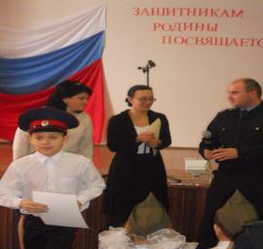
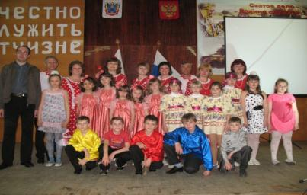
Дети являются активными участниками в решении проблем местного социума, как озеленение улиц, школьного двора, участие в акциях милосердия «Подарок солдату», «Помоги ветерану» и т.д. Уже во втором классе они осознают свою социальную значимость и успешность.
Для определения эффективности работы ЦУС «МЫ» как основной формы воспитательной работы проведено итоговое анкетирование учащихся, которое позволило определить:
- степень активности учащихся;
- ведущие мотивы учащихся;
- ролевой набор.

Анализ ответов свидетельствует о высокой активности учащихся:

8
Также анализ анкет показывает, что самоуправление позволяет учащимся побывать в разнообразных ролевых позициях: организатор, автор, член команды, оформитель и т.д. Таким образом, расширение ролевых позиций через самоуправление дает возможность школьнику, развивая способности, расширить и личностный рост. Кроме того, ответы ребят показывают, что проводимые в течение года дела способствовали:

Анализ мотивов участия в мероприятиях свидетельствует, что ведущими были: «желание проявить себя» (41,3%), «нравится что-то делать помимо уроков» (23%), «желание поиграть» (18,8%), «люблю выступать на сцене» (14,2%)
Важную роль в развитии духовно-развитой, творческой, нравственно и физически здоровой личности играют учреждения дополнительного образования детей.
Подтверждение тому динамика охвата детей дополнительным образованием.
В первом классе 18 ребят ( из 19-ти) занимались в кружках Центра Дополнительного образования детей (далее ЦДОД) и детской спортивной школы:
( 6 человек - спортивные секции, 10 человек – ансамбль детской песни «Казачата», 5человек – художественная школа, 13 человек - отделение по интересам «Азбука православной культуры»), что составило 94 % от количества детей в классе.
В течение года на родительских собраниях состоялись встречи с руководителями отделений детской спортивной школы, ЦДОД, школы искусств. Проводились отчетные концерты, фестивали и праздники.
Во втором классе все дети продолжают заниматься по своим интересам и уже все 100%. Причем многие дети посещают сразу 2 или 3 отделения по интересам.Дети являются активными участниками районных фестивалей, смотров; участвуют в проектной деятельности. Их участие отмечено наградами и призами.
9
Направление этой деятельности способствует личностному развитию воспитанников.
Отмечена динамика гражданского, нравственного и культурного развития учащихся.
Мы живём в удивительное историческое время. Это время духовного пробуждения России. Путь к возрождению России лежит, прежде всего через возрождение духовности, приобщение наших детей к истории русской культуры, традиционным духовно-нравственным ценностям всех народов России. Сохранение и возрождение национальной культуры – задача общегосударственная. И школа призвана сыграть в ее решении ключевую роль.
Воспитанию активной гражданской позиции, толерантного отношения к окружающим, бережного отношения к культурному и историческому наследию родного народа, окружающему миру посвящены классные часы, праздники, творческие проекты детей.
В целях патриотического воспитания школьников в школе разработана программа «Патриотическое воспитание учащихся», на основе которой проведены мероприятия в соответствии с направлением «Военно-патриотическое и гражданское воспитание». Уже с первого класса дети оказывают шефскую помощь ветеранам Великой Отечественной войны и ветеранам педагогического труда (поздравления в праздники, приглашения на классные часы и на концерты). Стержнем патриотического воспитания обучающихся школы является воспитание на примере жизни участников Великой Отечественной войны и тружеников тыла. Доброй традицией в школе стало проведение уроков мужества с приглашением ветеранов. Мои дети являются участниками и победителями конкурсов рисунков «На страже Родины», спортивных соревнований «А,ты-баты, шли солдаты», « Мы - внуки победы», «Веселые старты», конкурсов солдатской песни и т.д.
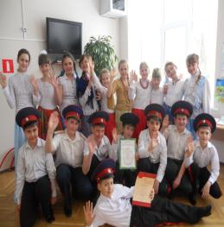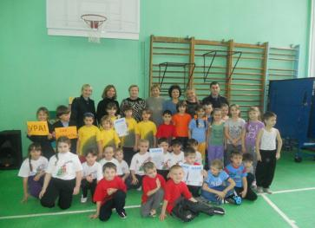

10
В сентябре-октябре месяце провожу мероприятия, посвященные дню рождения родного села (конкурсы рисунков и плакатов, субботники по благоустройству села, тематические классные часы с приглашением знаменитых людей села и т.д.) В октябре - мероприятия, посвященные дню рождения нашего земляка Маршала Советского союза, дважды героя А.А. Гречко: тематический классный час, экскурсии в школьный музей. Дети являются активными участниками школьной выставки композиций из цветов, призерами конкурса музыкально-литературных композиций.
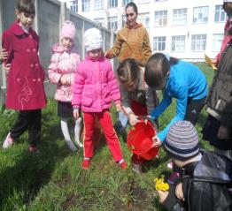
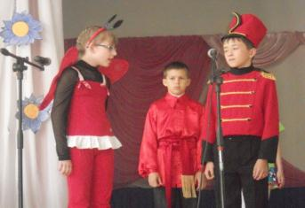
На внеклассные мероприятия приглашаю ветеранов Великой Отечественной и Афганской войны, Чеченской кампании. В план воспитательной работы внесен просмотр художественных и документальных фильмов о войне. В феврале дети принимают активное участие в конкурсе солдатской песни «Подвиг ваш не забыт».
Также в канун праздника Защитника Отечества и Дня Победы дети являются активными участниками конкурсов рисунков «Они сражались за Родину!», конкурса поздравительной открытки.
Дети являются активными участниками в решении проблем местного социума (озеленение улиц, школьного двора, социально значимые проекты и акции милосердия «Помоги солдату», «Помоги ветерану», фестивали православной культуры, помощь ДОУ, социально - реабилитационному центру, участие в благотворительных концертах сельского поселения и т.д.). Дети принимали активное участие в акциях «Подарок солдату», «Подарок ветерану».
При организации воспитательной работы тесную связь поддерживаю с представителями общественных организаций, Центром дополнительного образования детей, спортивной школой, социально - реабилитационным центром, клубной системой сельского поселения и т.д. Эта работа способствует формированию у обучающихся позитивного социального опыта и дальнейшему становлению детей, как активных граждан нашей страны.
11
За все годы работы с ученическим коллективом правонарушений зафиксировано не было.
В употреблении алкоголя, наркотиков ученики замечены не были, никто не имел приводов в милицию, на школьном учёте и учёте в детской комнате милиции не состоял. Мною регулярно проводится большая профилактическая работа по предупреждению правонарушений, курения, наркомании. В дневниках у ребят вклеены телефоны доверия, предостережения им и родителям о том, в какое время необходимо быть дома.
Ежемесячно на классных часах и на родительских собраниях отвожу время для беседы о правилах поведения, правилах дорожного движения, правилах пожарной безопасности и антитеррористической пропаганде. Прошу родителей не терять бдительности и помнить о том, что за жизнь и здоровье детей в первую очередь несём ответственность мы, взрослые. В течение каждого года проводим встречи с представителями правоохранительных органов, нарколога, медицинских работников.
Вся вышеперечисленная работа способствовала высокому уровню мотивации, защищенности и комфортности ребенка в классе.
По результатам психолого-педагогической диагностики отмечено: высокий уровень положительной учебной мотивации и развитие психологических процессов личности младших школьников способствовали повышению качества образования обучающихся, их познавательной активности и самостоятельности в приобретении новых знаний.
Скрининговая оценка уровня учебной мотивации учащихся
(по результатам анкетирования).
Активность учащихся.
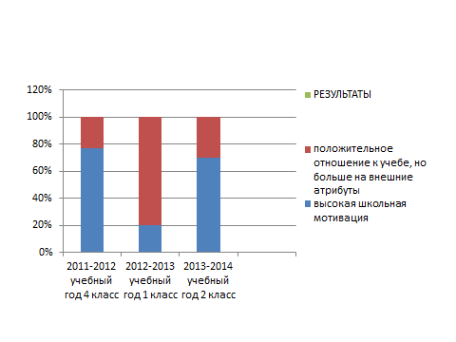

12
Высокий уровень мотивации учащихся.

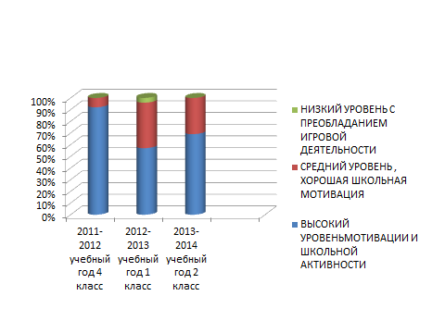
Психологическая диагностика, проведенная психологом школы Бондарцовой Э.Н. (тест Филлипса), подтверждает позитивную динамику развития логического мышления учащихся 4 «А» класса (2011-2012 уч. год) и снижение тревожности детей (благоприятного микроклимата на уроке), что позволяет обеспечить ситуацию успеха в процессе обучения.
время проведения диагностики | общая тревожность |  |  | страх проверки знаний |  |  | Страхи и проблемы в отношении с учителем |  |  | логическое мышление
 | высокий | средний | низкий | высокий | средний | низкий | высокий | средний | низкий | высокий | выше среднего | средний | ниже среднего | низкий
начало года | - | 4 чел. | 15 чел. | 4 чел. | 4 чел. | 11 чел. | - | 1 чел. | 18 чел. | 11 чел. | 5 чел. | 2чел. | 1 чел. | -
 | - | 21,1% | 78,9% | 25,2% | 25,2% | 49,6% | - | 6,3% | 93,7% | 57,9% | 26,3% | 10,5% | 5,3% | -
конец года | - | 3 чел | 16 чел. | - | 3 чел. | 16  чел. | - | - | 19 чел. | 11 чел. | 6 чел. | 2 чел. | - | -
 | - | 19,9% | 81,1% | - | 19,9% | 81,1% | - | - | 100% | 57,91% | 32,61% | 10,5% | - | -
В результате улучшения психического и физического здоровья учащихся, положительной учебной мотивации получены высокие для данной группы классов и школы результаты уровня и качества освоения обучающимися учебных программ.
2011-2012 учебный год 4 «А» класс
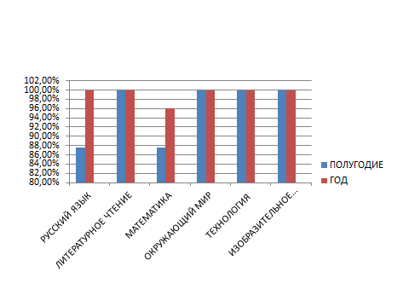
13
Согласно Положению о системе оценивания в начальной школе в условиях ФГОС в МБОУ Куйбышевской СОШ обучение в первом классе является безотметочным, но мною в течение учебного года отслеживался уровень развития учащихся по предметам учебного плана. Так во втором полугодии 2012-2013 учебного года дети достигли следующих результатов: базовый уровень- 54 %, высокий- 46 %. Проверочная работа по математике- базовый- 21%, высокий- 79%. Проверочная работа по письму- базовый-37 %, высокий- 63 %.
По результатам проверки комплексной контрольной работы, проведенной в 4 «А» классе (на выпуске).
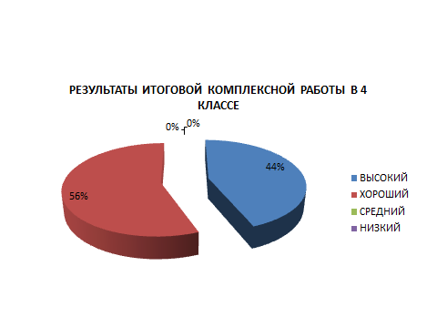
- рост количества детей, участвующих в предметных неделях и олимпиадах;
-увеличилось количество призовых мест;
2009-2010  учебный год | 3 место - на муниципальном уровне,  международный конкурс «Кенгуру»
2010-2011  учебный год | 3место - на муниципальном уровне,  международные конкурсы «Кенгуру» и «Русский медвежонок»
2011-2012 учебный год | 1 место - на муниципальном уровне «Русский медвежонок»,  3 место - на муниципальном уровне «Кенгуру»,  9 место - во всероссийской предметной олимпиаде «Олимпиус» по русскому языку,  7 место - во всероссийской олимпиаде «Олимпиус» по математике.
2012-2013 учебный год | 3 место - на региональном уровне, викторина «Эрудит»  10 чел.- 1-е места- дистанционная Всероссийская олимпиада по литературному чтению «Сказки» 1-4 классы (МИНОБР. ОРГ)

-увеличилось количество творческих и проектных работ учащихся до 90%;
-повысилась творческая активность учащихся, сформирована потребность в самореализации и саморазвитии (дети являются активными участниками литературных викторин, читательских конференций, фестивалей на школьном и районном уровне, доказательства тому творческие работы детей, грамоты и награды, отзывы работников библиотек).
14

Работа в данном направлении способствовала развитию детей, как способных и одаренных, так и детей, нуждающихся в социально - педагогической поддержке и с особыми образовательными потребностями.

Родители полностью удовлетворены воспитательной системой в классе. Яркими примерами этой удовлетворённости можно назвать:
-высокий уровень посещаемости родительских собраний в течение года (90 – 100%);
-активное участие родителей в проведении всех мероприятий в классе и школы;
-активная работа родительского комитета.
В течение последних лет проводилось неоднократное анкетирование родителей. Анализируя полученные результаты, можно отметить, что родители считают, что их дети:
1) имеют поддержку со стороны классного руководителя в решении всех проблем, возникающих в ходе учебного процесса;
2) имеют высокую степень защищённости от неблагополучных факторов во время внеклассных мероприятий;
3) благодаря работе классного руководителя детский коллектив – единая семья;
4) окружены вниманием и заботой всего педагогического коллектива школы.
Важно при этом отметить благожелательное отношение родителей к педагогам школы. Родители являются активными участниками учебно-воспитательного процесса в целом. Встречи учителей и родителей проходят часто не только на собраниях. Родители участвуют в походах, общественно-полезных и спортивных мероприятиях, в подготовке и проведении праздников и т.д.

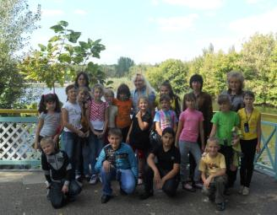
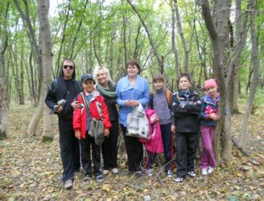 Традиционно проходят в школе родительские лектории по вопросам воспитания. На родительском собрании родители главные участники. Ведет родительское собрание председатель родительского комитета класса. Темы, обсуждаемые на собраниях, выбирают сами родители наиболее им интересные.
Считаю, таким образом, построенная совместная работа родительского комитета класса и классного руководителя привносит положительный результат в важном деле воспитания.
15
Использование современных инновационных технологий воспитания и развития в деятельности классного руководителя.

Активно участвую в опытно-экспериментальной и инновационной работе по проблемам воспитания.

С 2009 года работаю в творческой группе учителей района и области в рамках областной экспериментальной площадки по духовно-нравственному воспитанию. Несколько лет в данном направлении продолжаю сотрудничество с отделом начального образования ГБОУ ДПО РО РИПК и ПРО.

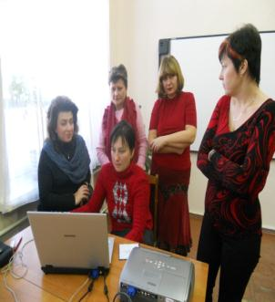

С 2012 года и по настоящее время работаю в рамках реализации ФГОС в режиме инновационной площадки ГБОУ ДПО РО РИПК и ППРО:

-член совета по управлению деятельностью в рамках областной инновационной площадки;

-разработка Основной образовательной программы начального общего образования, Положения о системе оценки планируемых результатов освоения основной образовательной программы, Положения о портфолио ученика начальных классов.

16
Мною разработаны и реализованы авторские программы воспитательной и социокультурной направленности, программы внеурочной деятельности.
Программа «Православные праздники и традиции как средство приобщения детей к духовному опыту родного народа» для детей начальных классов. Цель программы - создание условий для духовно-нравственного развития личности ребенка через знакомство с православными праздниками и традициями. Согласно возрастным особенностям детей воспитательную работу провожу с опорой на 3 составляющих духовно-нравственного становления личности: воспитательной, образовательной и мировоззренческой. А именно, на занятиях детей знакомлю не только с православными праздниками и традициями, но и учу их высказывать свою точку зрения относительно тех или иных нравственных линий. При этом дети стали давать оценку своим поступкам согласно нравственным нормам поведения и отношения к окружающему миру с точки зрения православных норм. Учитывая возраст детей, провожу много праздников, ролевых игр, практических занятий по изготовлению поделок, рисунков, костюмов для театрализованных выступлений и т.д.

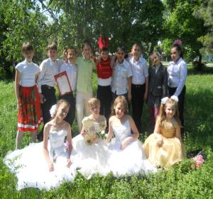
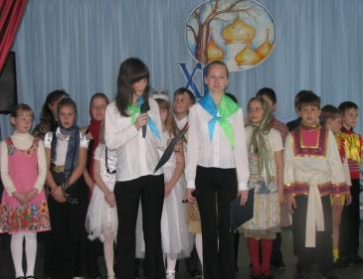

Ежегодно провожу экскурсии в храм, предварительно перед посещением провожу беседы о правилах поведения в храме. Прежде, чем пойти в храм, дети уже знают «что такое храм», «иконостас» и многие другие понятия. Экскурсиям отводится специальное время, нас ждал наш настоятель. Много полезного приносили эти встречи. Экскурсия превращалась в праздник добра и милосердия. В результате дети не только знакомились с первоначальными понятиями, историей и православными традициями своего народа, что важно и необходимо для каждого современного человека, но практически получали навыки жизнедеятельности в окружающем их взрослом мире.
Результатом воспитательной работы в этом направлении стала авторская программа учителя «Азбука православной культуры для младших школьников», которая апробирована на протяжении 3-х лет.

17
Программа опубликована в социальной сети работников образования nsportal.ru (http://nsportal.ru/node/511676).
Актуальность и новизна программы в том, что она направлена на поддержку становления и развития высоконравственного, творческого, компетентного гражданина России через стремление познания православной культуры, осмысление жизненных ценностей, возрождение православных обычаев и традиций русского народа.

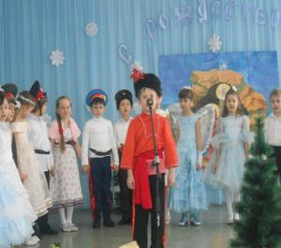
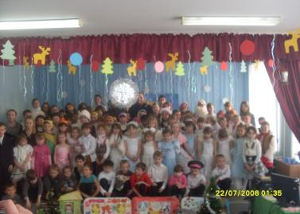
Целью данной программы является духовно-нравственное воспитание и формирование базовой культуры личности младшего школьника на примере приобщение их к духу и культуре родного народа.

С целью воспитания гражданской ответственности, духовной и экологической культуры воспитанников разработана и реализована на практике программа «Природа, история и литературное творчество донского края». Экспертное заключение Е. В. Посошенко, кандидата философских наук, доцента кафедры начального образования ГБОУ ДПО РО «Ростовский институт повышения квалификации и профессиональной переподготовки работников образования».

Программа составлена на основе регионального компонента и включается в систему обучения и воспитания в начальной школе как органическая её часть.
Она обеспечивает обязательные требования ФГОС и способствует воспитанию нравственного, эстетического, оценочно-эмоционального отношения к действительности, формированию гражданской ответственности, толерантности и потребности в саморазвитии и самореализации личности ребенка в окружающей его действительности. Работа по этой программе помогает мне решить задачу развития творческих и интеллектуальных способностей детей, воспитания основ экологической и духовной культуры, формирования активной жизненной позиции и потребности в самореализации и самосовершенствовании. Праздники «Донская осень», «Рождество на Дону», «Праздник семьи» и других мероприятий - результат проектных работ детей и родителей - интересны учащимся всей начальной школы.
18
Организация читательских конференций, выставок, концертов, экскурсий проходит при непосредственном участии родителей, что способствует развитию благоприятного микроклимата в коллективе.
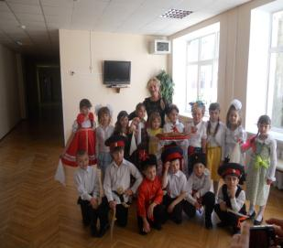
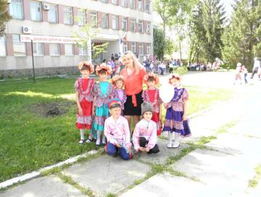

Программа получила поддержку на муниципальном и региональном уровне, опубликована в социальной сети работников образования nsportal.ru. (http://nsportal.ru/node/583916).

При создании условий для развития личности ребенка важна педагогическая поддержка индивидуальности школьников, осуществление педмониторинга их личностного развития.
С 2011 года вхожу в совет по управлению деятельностью в рамках областной инновационной площадки. Совместно с коллегами участвовала в разработке Положения о портфолио ученика начальных классов, Положения о системе оценки планируемых результатов освоения основной образовательной программы.
В течение учебного года заполняю папку индивидуального развития на каждого ребёнка, анализируя которую можно фиксировать мониторинг развития личности. В папке в развёрнутом виде представлены характеристики, к которым относятся:
-развитие личностных результатов.
Интересна методика «Домик достижений», где каждый ребенок по «кирпичику» строит свой домик личностного развития.
У каждого ребенка есть «свой домик», цвет и количество «кирпичиков» отражает наглядно активность и направления в развитии воспитанников.
Красный кирпичик - вежливость и доброта (добрый поступок, вежливость, показал знания нравственных норм).
Синий кирпичик – чтение (участие в литературных викторинах, читательских
конференциях, олимпиадах).
Зелёный кирпичик – труд (добросовестное выполнение классных поручений).
Золотой кирпичик – творчество (творческие достижения учащихся).
Серебряный кирпичик - здоровый образ жизни (спортивные достижения).
19
По мере завершения «строительства домика» - построенный домик вкладывается в портфолио и начинаем строить новый домик.
-развитие предметных результатов (разработаны критерии усвоения детьми результатов по учебным предметам согласно базовому уровню) - отслеживаю в течение всего учебного года.
-развитие метапредметных результатов (уровень освоенных универсальных учебных действий - познавательных, коммуникативных и регулятивных навыков).
Результаты наблюдений помогают мне корректировать работу по воспитанию и обучению детей.

При работе учитываю индивидуальные особенности детей. В этом важном деле важную роль играет сотрудничество с психологом школы, который помогает мне в отслеживании интеллектуального развития детей, их активности и т.д. (анкетирование, применение различных методик отслеживания и т.д.) Все эти средства нацелены на выявление не столько достижений ребёнка в сфере знаний, умений, навыков, но, прежде всего, изменений его самооценки, направленности и характера познавательной мотивации в процессе обучения и воспитания.
Работа в данном направлении способствовала развитию детей, как способных и одаренных, так и детей, нуждающихся в социально - педагогической поддержке и с особыми образовательными потребностями.
-Благодарственным письмом Главы района А. С. Криворотова;
-Дипломами Центра поддержки талантливой молодежи и Центра организации сверхпрограммной общероссийской предметной олимпиады г. Калининграда;

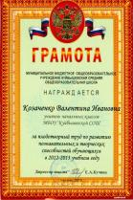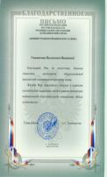
Кроме того каждый ребенок при поддержке родителей ведет личное портфолио своих достижений (творческие работы, грамоты, награды и т.д.)
Результаты достижений учащихся представляются родителям в индивидуальном порядке регулярно, родители могут отследить личностное развитие своего ребенка на определенном этапе обучения и воспитания.
Все это способствует:
-освоить эффективные средства управления своей учебной деятельностью;

20
-способствуют развитию самосознания, готовности открыто выражать и отстаивать свою позицию;
-развитию готовности к самостоятельным поступкам и действиям, принятию ответственности за их результаты;
-способствуют заинтересованности родителей в организации учебно-воспитательного процесса.
Система деятельности классного руководителя по национально-региональному воспитанию на основе культурно-исторических традиций родного края.
Осуществить это направление моей работы помогает разработанная мною программа «Природа, история и литературное творчество донского края».
Цель данного курса – формирование гражданской ответственности, духовной, нравственной и экологической культуры, толерантности посредством углубления и расширения знаний о природе, истории и литературном творчестве родного края.
Данный курс призван решать следующие задачи:
1)развивать детское творчество, литературные и художественные способности детей, удовлетворять их потребность в саморазвитии и самореализации в обществе;
2)формировать у школьников представление об исторически сложившихся нравственных, культурных и семейно-бытовых традициях народов родного края посредством изучения исторического прошлого донского края;
3)вводить учащихся в пропедевтический курс исторических и литературоведческих понятий посредством содержания произведений культуры родного региона;
4)познакомить учащихся с природой и историей родного края;
5)на примере народных традиций и исторического прошлого родного края воспитывать чувство гражданской ответственности, духовности и культуры, инициативности и самостоятельности, толерантности.
В результате изучения программы учащиеся знают:
- название нашей страны, ее столицы; родного села (города);
- название городов Ростовской области и их достопримечательности;
- государственную символику России, Ростовской области;
- народные традиции, обычаи и культурное наследие народов родного края;
- общие условия, необходимые для жизни живых организмов в нашем регионе;
- правила сохранения и укрепления здоровья;
- основные правила поведения в окружающей действительности.
Дети используют приобретенные знания и умения в практической деятельности и повседневной жизни для обогащения жизненного опыта, выполнения изученных правил и норм поведения на примере народных обычаев и культурных традиций своего народа, удовлетворения интересов, поиска дополнительной информации о родном крае, родной стране и планете в целом.
В результате изучения теме дети представляют проектную работу по теме, отчетный концерт или мероприятие для всех учащихся школы. Это действительно праздник для детей, к которому они долго готовились вместе с родителями: шили казачьи костюмы или других народов нашего края, разучивали песни, танцы, игры, поговорки и т.д.
21
Работа по представленной программе включала в себя участие детей в реализации социально значимых проектов, востребованных в социуме и социализации личности учащихся:
-проведение благотворительных концертов, организованных клубной системой сельского поселения, реализация волонтерских проектов в ДОУ «Аленушка»;
-подготовка экологических и исторических проектов по изучению Донского края, его творческого наследия, подготовленных детьми на базе школы.

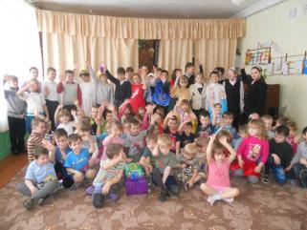
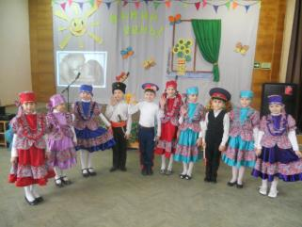

Обобщение и распространение собственного инновационного опыта деятельности классного руководителя
Занимаю активную позицию в вопросах воспитательной деятельности педагогического коллектива школы. На протяжении 15 лет являюсь руководителем районного методического объединения начальных классов, в работе которого большое место уделяется духовно-нравственному воспитанию младших школьников. Являюсь ведущим классным руководителем на параллели наших классов. Много мероприятий проводим с детьми и родителями для детей всей начальной школы:
-«Праздник Донской осени»;
-«Казачьи посиделки»;
-«Рождество на Дону»;
-«Праздник донской семьи»;
-«Права и обязанности школьника!» и многие другие.
Мой труд в деле воспитания и развития творческого потенциала младших школьников отмечен:
-Почетной грамотой Министерства образования и науки Российской Федерации,2006 г;
-Благодарственным письмом Министерства образования Ростовской области, 2013год;

22
-Благодарственным письмом Отдела образования Администрации Куйбышевского района, 2013 год.

и многими другими грамотами и благодарственными письмами.

Трансляция педагогического опыта в мастер - классах, школе молодого специалиста.
Систематически делюсь опытом своей работы с коллегами школы, района и области.
В 2009 - 2013 годах - провела ряд открытых мероприятий внеурочной деятельности и мастер-классов в рамкам диссимиляции опыта для учителей района.
В 2011 году провела мастер-класс для учителей Ростовской области по организации внеурочной деятельности в процессе изучения курса «Основы православной культуры» для слушателей курсов повышения квалификации по проблеме «Духовно-нравственное развитие и воспитание младшего школьника в условиях освоения курса «Основы православной культуры» при Ростовском институте повышения квалификации и профессиональной переподготовки работников образования.
Работа в данном направлении отмечена Благодарственным письмом Отдела образования Администрации Куйбышевского района и в отзыве Старшего преподавателя отдела начального образования ГБОУ ДПО РО РИПК и ППРО И. Н. Лукошкиной.

Наличие изданных методических материалов из опыта деятельности классного руководителя. Публикации в СМИ.
Разработки внеклассных мероприятий и уроков опубликованы на персональном сайте в социальной сети работников образования (http://nsportal.ru/user/114095).
Авторская программа «Азбука православной культуры для младших школьников» опубликована в социальной сети работников образования nsportal.ru
( http://nsportal.ru/node/511676).

23
Программа «Природа, история и литературное творчество донского края» опубликована в социальной сети работников образования nsportal.ru (http://nsportal.ru/node/583916)
Опыт работы учителя в современных условиях развития образования опубликован на всероссийском уровне профессионального мастерства педагогов «Новое образование» (2013 г.)
(Сертификат №25389RU)
На персональном сайте в социальной сети работников образования nsportal.ru (http://nsportal.ru/user/114095) за активное участие получила Благодарность.

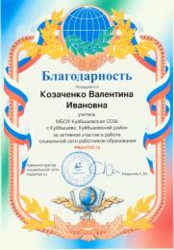
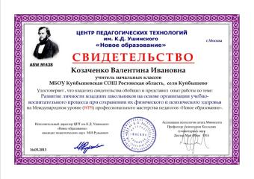

Результат моей работы освещается :
- в СМИ (газета «Деловой Миус» № 10 (670)
( от 14 марта 2013 г);
-на школьном сайте http: //www.kuibschool.org.ru;

24
Представление опыта на конференциях, методических семинарах регионального или федерального уровня.
Являюсь активным участником областных семинаров и Димитровских чтений по проблемам духовно-нравственного воспитания детей и молодежи.
В 2012 году обобщила опыт работы по проблеме «Создание единого образовательного пространства по духовно– нравственному воспитанию младших школьников посредством социального партнерства с представителями общественных организаций» на межрегиональной научно-практической конференции педагогических работников в г. Ростове – на – Дону. (Приложение 4)
В 2013 году представила результаты педагогической деятельности профессиональному и местному сообществу в рамках публичной презентации.

Участие в работе творческих групп, методобъединениях, в экспериментальной деятельности.

С 2009 года работаю в творческой группе учителей района и области в рамках областной экспериментальной площадки по духовно-нравственному воспитанию. Несколько лет в данном направлении продолжаю сотрудничество с отделом начального образования ГБОУ ДПО РО РИПК и ПРО.

С 2012 года и по настоящее время работаю в рамках реализации ФГОС в режиме инновационной площадки ГБОУ ДПО РО РИПК и ППРО:
- член совета по управлению деятельностью в рамках областной инновационной площадки (см. Приложение 5);
-разработка Основной образовательной программы начального общего образования, Положения о системе оценки планируемых результатов освоения основной образовательной программы, Положения о портфолио ученика начальных классов.

На протяжении 15 лет является руководителем районного методического объединения начальных классов, в работе которого большое место уделяется духовно-нравственному воспитанию младших школьников.

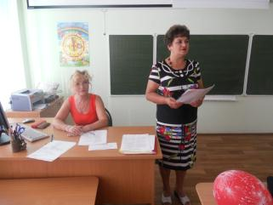
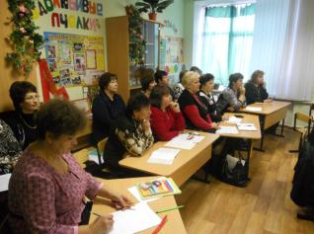
25
Формирование здорового образа жизни-
– это основная задача воспитательной работы классного руководителя. Эта задача решается в тесном сотрудничестве классного руководителя с медицинским работником, социальным педагогом, педагогом-психологом, учителями физической культуры.

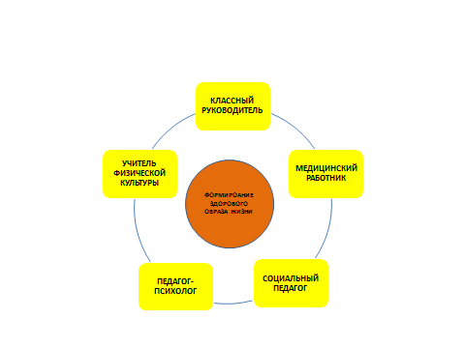

В результате совместной работы отмечена динамика здоровья воспитанников
Улучшилось физическое состояние здоровья:
-снизилось количество пропусков занятий по состоянию здоровья;

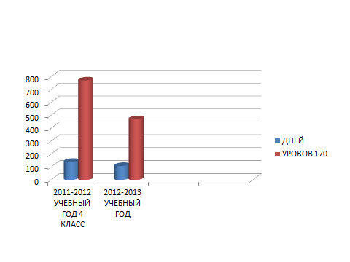
-снизилось количество простудных заболеваний за последние 3 года от 41,6 % до 12, 5 %;
-снизилось количество детей с нарушением осанки за последние 3 года от 50% до 46%.

Охват детей спортивными секциями и физкультурно-массовой работой
-100% детей участвуют в спортивных мероприятиях школы, участвуют в спортивных мероприятиях, при этом получая призовые места;
-40% детей занимаются в спортивных секциях;
-участие в здоровье - сохранных проектах, проводимых клубной системой Куйбышевского сельского поселения, школой.
26
Успехи класса в спортивной и физкультурно-массовой работе.
Большой популярностью у детей пользуются соревнования мини-футболу, им нравятся подвижные перемены. Они активно участвуют во внутришкольной фотовыставке «Я здоровье сберегу, сам себе я помогу».
За участие и победы в спортивных соревнованиях дети получают грамоты и награды.
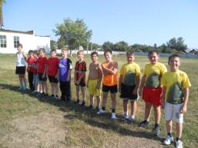
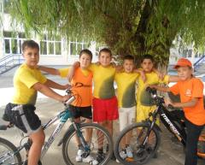
Активность, развитие и самосовершенствование личности представляю на примере учащегося Федченко Кирилла, занимающегося в ДЮСШ.

В результате систематической работы классного руководителя по формированию здорового образа жизни в классе созданы благоприятные психолого-педагогические условия для развития личности, гуманизации отношений в коллективе.
Всегда стремлюсь к созданию в коллективе благоприятных психолого-педагогических условий для того, что бы, каждый ребёнок чувствовал себя личностью, индивидуумом.
Для этого:
- изучаю интересы каждого ребёнка;
- провожу опросы, тренинги, тесты;
- использую коммуникативные игры;
- организую экскурсии, походы, поездки;
27
-организую совместную работу детей и родителей по проведению праздников и фестивалей и т.д.
Дети вместе с родителями ощущают себя единым сплоченным и успешным коллективом, являются активными участниками в жизни школы, сельского поселения и района.
Считаю, что добрые отношения между родителями и учителями, классным руководителем то же способствуют сплочению детского коллектива, его гуманизации.

Взаимодействие школы с семьей и другими социальными институтами в воспитании детей.

Привлечение родителей и общественных организаций к процессу социализации учащихся.
Важную роль в организации учебно-воспитательной деятельности учителя начальных классов играет работа с родителями, приоритет в которой отдаю педагогике сотрудничества.
Задачи учителя в ходе организации работы с родителями:
1) вооружить родителей основами педагогических и психологических знаний;
2) помочь родителям в применении этих знаний в процессе развития и воспитания детей;
3) создать условия для развития активной самостоятельности и действенной помощи родителей в работе класса и школы.
Формы сотрудничества с родителями – индивидуальные и групповые (индивидуальные беседы, родительские собрания, родительский лекторий).
Считаю, что привлечение родителей к процессу социализации жизненно необходимый шаг в работе классного руководителя. Родителей не только необходимо привлекать, но и при планировании воспитательной работы стараюсь так заинтересовать, чтобы они чувствовали себя неразрывной частью классного коллектива, были в курсе всех событий, происходящих с детьми, переживали все их неудачи и победы. С первых дней работы с детьми знакомлюсь с родителями, каждое собрание начинаю и заканчиваю словами о том, что только мы в содружестве - учителя, классный руководитель и родители сможем добиться больших результатов в важном деле воспитания и развития наших детей.

Функционирование системы педагогического просвещения родителей.
Стало традицией в школе проведение родительских лекториев, организация которых предусматривает встречи с представителями различных общественных организаций (работников больницы, отдела внутренних дел, библиотеки и т.д.)
Заслушав тематические выступления на лектории, мы идем на родительское собрание, где уже разбираем вопросы, касающиеся наших детей. Причем, собрания проводит председатель родительского комитета, мне - как классному руководителю предоставляют слово для выступления по интересующим их вопросам.
28
Темы некоторых родительских собраний.
- Трудности адаптации первоклассников к школе.
-Значение эмоций для формирования положительного взаимодействия ребенка с окружающим миром.
-Причины и последствия детской агрессии.
-Поощрение и наказание детей в семье.
-Семейные традиции и способность ребенка трудиться.
-Эстетическое воспитание ребенка в семье – школа высококультурного человека.
-Эффективное общение – залог успеха.
При подготовке к проведению собрания ставлю перед собой задачи, направленные на развитие знаний родителей о физиологических и психологических особенностях детей, и применения этих знаний в процессе воспитания. Предварительное анкетирование по проблеме собрания детей и родителей позволяет мне эффективно подобрать теоретический и практический материал для ведения собрания. Каждое собрание заканчивается рекомендацией родителям по проблеме воспитания и планам коррекционной работы.
На первом собрании в сентябре мы обязательно заслушиваем отчет родительского комитета о работе, анализ воспитательной работы класса, обсуждаем план воспитательной работы на предстоящий год.
Такая планомерная и систематическая организация работы с родителями, где родители выступают, моими единомышленниками, позволяет мне успешно организовать социально-значимую деятельность детей с участием родителей.
Родительский коллектив моего класса активно участвует во всех мероприятиях класса, школы, села и района. Неоценим вклад взрослых людей, родителей, в деле воспитания детей.
Традиционно мамы и папы ходят с детьми в походы; посещают памятные и значимые места области; вместе с детьми готовятся к праздникам, которые мы проводим для начальной школы, и к районным фестивалям, участвуют на уровне района в спортивных соревнованиях. У них есть - чему поучится.

Работа органов ученического и родительского самоуправления.
Мои родители - активные участники в работе школы. Они входят в состав Совета школы, работают в составе комиссий по лицензированию и аттестации школы, выступают общественными экспертами и членами жюри профессиональных педагогических конкурсов «Учитель года», работают в составе школьной комиссии «За безопасность дорожного движения». Они также оказывают помощь в организации и проведении всевозможных мероприятий ученического самоуправления.
«В нашем единстве – сила, только вместе мы сможем все, и все у нас получится». Это девиз моей работы с родителями моих детей, и это так.
Моих родителей никогда не надо уговаривать. Они всегда готовы по первому зову прийти на помощь. Это мои друзья, коллеги в нашем общем деле – воспитании наших детей, умных, здоровых, и главное достойных граждан нашей великой страны, название которой – Россия.
29
В школе я работаю много лет и могу с уверенностью сказать, что только любовь, доброта, уважение к человеку, уверенность в его успехе могут делать великие чудеса. В этом и есть наше призвание – классного руководителя.
И нет для меня большей награды, чем слова благодарности моих родителей и детей.
«В наше беспокойное время есть еще такие люди, как Валентина Ивановна, которая имеет человеческую доброту, сочувствие, огромное любящее сердце и умную голову. Валентина Ивановна - человек, знающий свое дело, любящий детей и много времени и сил отдающий их обучению и воспитанию. Она не просто учит детей, а воспитывает душу ребенка. Валентина Ивановна учит наших детей быть добрыми, отзывчивыми, открывает перед ними весь мир с хорошей стороны.
Огромное спасибо и низкий поклон за это настоящему учителю – Козаченко Валентине Ивановне». Родители 2 «А» класса, 2013 год.
«Я пошла в школу в 1996 году. Сначала училась в городской школе, третий класс – в селе Куйбышево. Валентина Ивановна Козаченко была моей третьей учительницей, но зато - самой лучшей, поэтому осталась в моем сердце навсегда. Класс у нас был очень дружный, никто ни на кого не обижался, у всех уже было создано понятие о правильном дружеском отношении. Валентина Ивановна очень внимательна к каждому ребенку. Когда мы приходили в школу, каждое утро нас встречала наша заботливая вторая мама с ласковой и доброй улыбкой. Ходить в школу было интересно и радостно, потому что там нас ждала она. Валентина Ивановна всегда показывала, что в классе каждый-каждый ребеночек для нее родной и любимый, за это и за многое другое мы благодарны ей. Мы очень любим Валентину Ивановну, и сейчас, спустя многие годы, она остается для нас очень близким человеком. После Валентины Ивановны Козаченко у меня было много учителей, классных руководителей, но такой, как она у меня больше не было!» Гриценко Анжела Викторовна, 1989 г.р., компания «FASHION GALAXY»
Ради этого стоит жить и дарить свое сердце детям.
Я считаю: "Каждый человек должен делать дело, которое ему нравится, в котором проявляется его талант. Это дело он любит, этим живет... тогда получается результат высшего качества…Учитель - это особая профессия, и результат нашего труда сразу нельзя определить... Покажут годы... Какими людьми, какими гражданами стали наши дети. А это уже зависит во многом от нас... Потому что мы, учителя, не только даем знания, мы оставляем частичку своего сердца в каждом ребенке. И от того, что мы оставим в сердцах наших детей - будет зависеть их будущее и будущее нашей страны».

30

